INOVACIJŲ AGENTŪROS VERSLO PLANAS (MTEP PARAIŠKOS GRIAUČIAI)
„PAVE SMART LT“ – IŠMANIOJI AKTYVAUS LIETAUS VANDENS VALDYMO GRINDINIO SISTEMA
Projekto pareiškėjas: | MB „Smart Pave Technologies“ (steigiama DeepTech / CleanTech įmonė)
Programos šaukimas: | Inovacijų agentūra – MTEP startuolių ir inovatyvių produktų kūrimo parama (Žaliasis kursas / Skaitmenizacija)
Mokslo partneris: | Klaipėdos universitetas (KU) Jūros tyrimų institutas / Inžinerijos katedra
Projekto trukmė: | 24 mėnesiai (TRL 3 -> TRL 7)
Projekto biudžetas: | 135 000 EUR (Prašoma subsidija: 108 000 EUR, Nuosavas indėlis: 27 000 EUR)

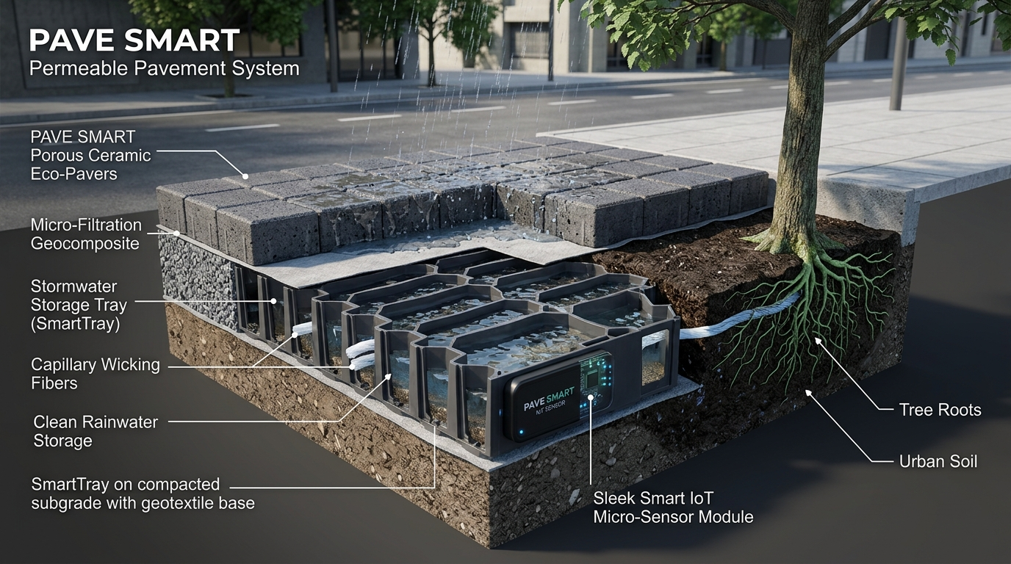
1 Pav. „PAVE SMART“ inžinerinis pjūvis: porėta danga, drenažo kasetė, kapiliarinis drėkinimas ir IoT valdiklis.

1. Projekto Santrauka ir Esminė Inovacija
Klimato kaita Lietuvoje lemia vis dažnesnes ekstremalias vasaros liūtis. Standartinės asfalto ir betono dangos yra 100 % nepralaidžios, todėl miestų paviršiniai tinklai persipildo, o gatvės, aikštės ir uosto zonos skęsta. „PAVE SMART LT“ – tai Baltijos klimatui (F200 šalčio ciklams) pritaikyta itin plona (vos 15–18 cm) modulinė danga su aktyviu lietaus vandens valdymu. Sistema integruoja didelio pralaidumo porėtas trinkeles (>1 500 l/m²/val.), ploną kapiliarinį rezervuarą ir autonominį IoT mikrovožtuvą, kuris pagal orų prognozes iš anksto atlaisvina talpą prieš liūtis.

2. Sistemos Elementai ir Konstrukcija (Exploded View)
Visa sistema suprojektuota modulinio sumuštinio principu, kur kiekvienas sluoksnis atlieka specializuotą hidraulinę, filtravimo ar telemetrijos funkciją:
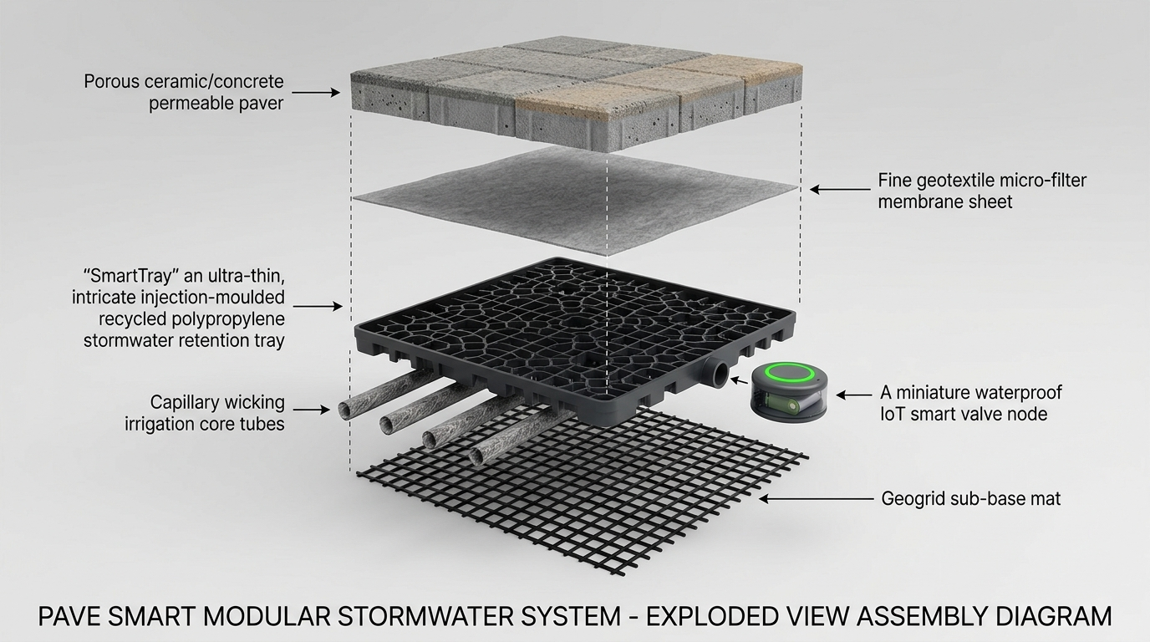
2 Pav. „PAVE SMART“ išskaidytas mazgas: 1. Porėta trinkelė; 2. Geokompozito filtras; 3. SmartTray kasetė; 4. Kapiliariniai dagčiai; 5. IoT mikrovožtuvas; 6. Georėmas.

3. Atsakymas į Dėstytojo / Ekspertų Klausimą: Kodėl ne Stormbrixx?
Kriterijus | Tradicinės dėžės (Stormbrixx / Pipelife) | „PAVE SMART LT“ Inovacija
Veikimo principas | Pasyvus („akla duobė“, vanduo tiesiog subėga) | Aktyvus / dinaminis srautų valdymas per IoT mikro-vožtuvus
Įrengimo gylis | Gilus (1,5–3,0 m) – milžiniški kasimo kaštai | Itin plonas (vos 15–18 cm) – montuojama tiesiai po danga
Orų prognozių integracija | Nėra. Jei talpa pilna – nauja liūtis sukelia potvynį | Algoritmas prieš liūtį naktį automatiškai atlaisvina talpą
Vandens grąžinimas gamtai | Vanduo palaidotas giliai, medžių šaknys jo nepasiekia | Kapiliarinė matrica sausros metu drėkina augalus ir vėsina miestą
Žiemos druskų tarša | Druskos patenka į gruntą be atskyrimo | Laidumo jutiklis nukreipia sūrų vandenį į filtrą, o švarų – augalams

4. Gamybos Technologija ir Pilna Medžiagų Receptūra
Rekomenduojama naudoti modifikuotą dvisluoksnį vibropresavimą (No-Fines Pervious Concrete). Skaldos grūdeliai apvelkami stipria polimerine cemento pasta be smulkaus smėlio, paliekant 15–22 % atvirų porų. Gamyba atliekama standartinėse Lietuvos gamyklų vibropresavimo linijose:
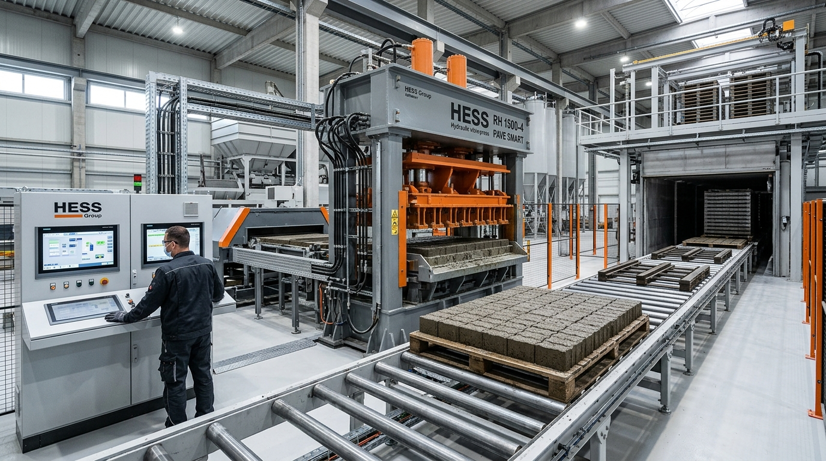
3 Pav. Pramoninė automatizuota „Hess“ vibropresavimo linija dvisluoksnių „PAVE SMART“ trinkelių formavimui.
Sluoksnis / Komponentas | Kiekis 1 m² | Paskirtis ir Techninis vaidmuo
Apatinis (45 mm): Granito skalda (2–5 mm) | 55,0 kg | Pagrindinis karkasas atvirų porų drenažui (be dulkių)
Apatinis: Perdirbtas betonas (2–4 mm) | 15,0 kg | Žiedinė ekonomika (30 % antrinių statybos žaliavų)
Apatinis: Portlandcementis CEM II/A-LL 42.5 R | 14,0 kg | Struktūrinis rišiklis karkaso suklijavimui
Apatinis: Oro įtraukiantis priedas (Air-Entraining) | 0,03 kg | Kritinis Baltijos šalčiui (F200): mikroporos ledo plėtimuisi
Viršutinis (15 mm): Granito/bazalto atsijos (1–3 mm) | 18,0 kg | Kietas, dylimui atsparus neslystantis paviršius (R11)
Viršutinis: Sijotas uosto smėlis (0,5–1 mm) | 3,5 kg | Lygesnis pėsčiųjų paviršius be porų užkimšimo
Viršutinis: Cemento rišiklis CEM I 52.5 R + Mikrosilika | 6,6 kg | Itin aukštas stipris ir 30 % didesnis atsparumas dilimui

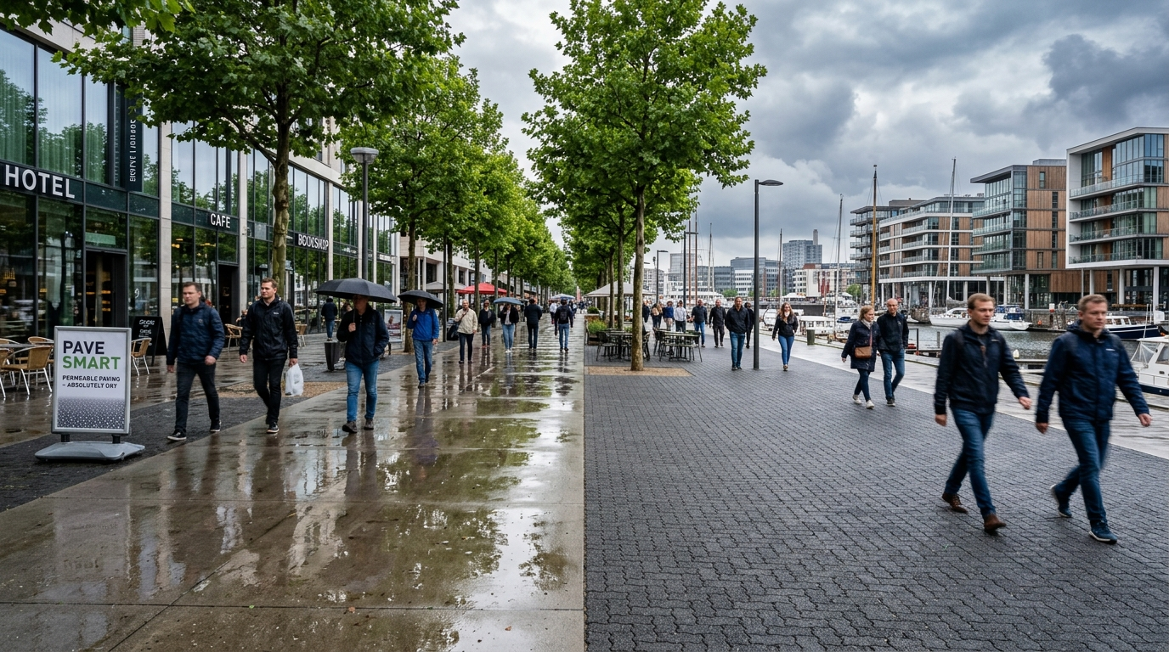
4 Pav. Miesto alėja po liūties: kairėje tradicinė danga su balomis; dešinėje – sausa, pralaidi „PAVE SMART“ danga.
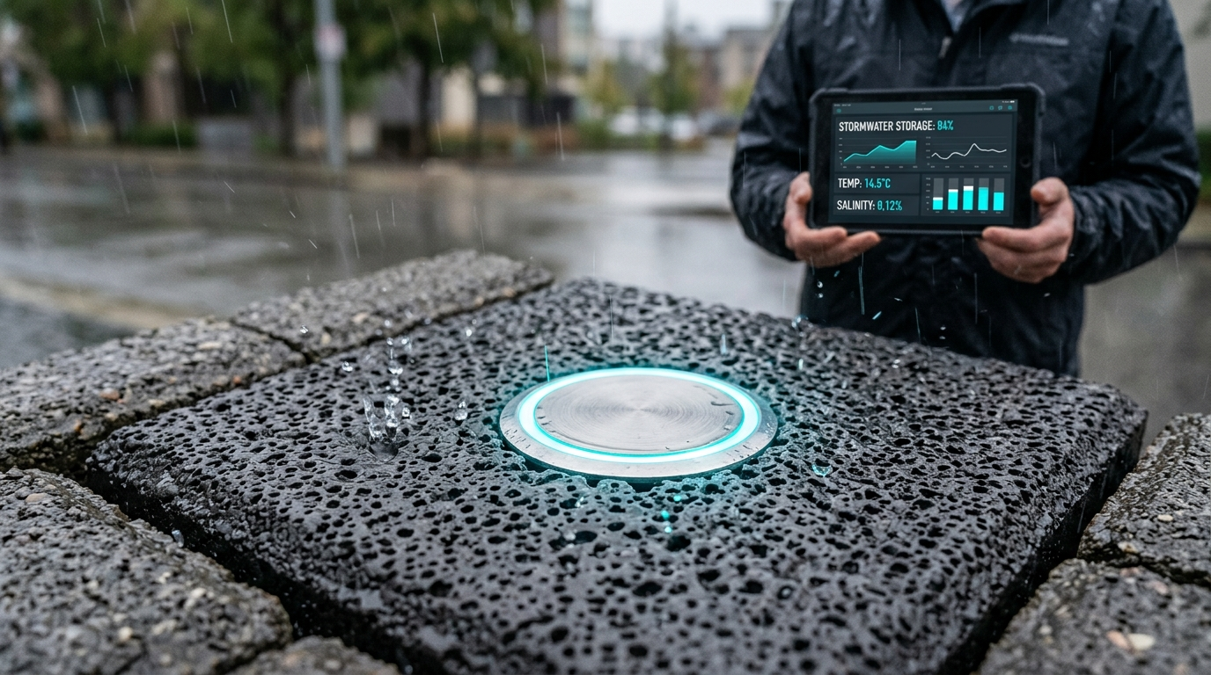
5 Pav. Trinkelėje integruotas nerūdijančio plieno IoT jutiklis ir realaus laiko telemetrijos valdymo pultas.

5. Lietuvos Partneriai (Asset-Light) ir Finansai
• UAB „Betono mozaika“ (Klaipėda, Vilnius): Gamybinis partneris – 50–500 m² bandomasis vibropresavimas pramoninėse linijose.
• VILNIUS TECH Statybinių medžiagų institutas: MTEP laboratorija – F200 šalčio kameros, gniuždymo/skėlimo stipris pagal LST EN 1338.
• Klaipėdos universitetas (KU) Jūros tyrimų institutas: Uosto smėlio panaudojimo ir vandens išplovimo ekologinis vertinimas.
• AB „Plasta“ (Vilnius): 100 % perdirbto polipropileno kapiliarinių kasečių („SmartTray“) liejimas.
• UAB „Teltonika EMS“ (Molėtai/Vilnius): Pramoninių NB-IoT telemetrijos mazgų surinkimas lauko sąlygoms (IP68).

